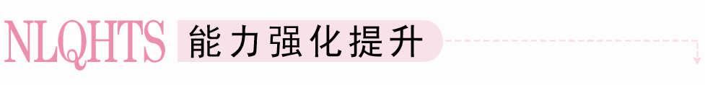
一、选择题
1．过(x₁，y₁)和(x₂，y₂)两点的直线方程是( )
A.＝
B.＝
C．(y₂－y₁)(x－x₁)－(x₂－x₁)(y－y₁)＝0
D．(x₂－x₁)(x－x₁)－(y₂－y₁)(y－y₁)＝0
[答案] C
2．直线＋＝1在y轴上的截距是( )
A．|b| B．－b²
C．b² D．±b
[答案] C
3．直线＋＝1过一、二、三象限，则( )
A．a>0，b>0 B．a>0，b<0
C．a<0，b>0 D．a<0，b<0
[答案] C
4．(2012－2013·邯郸高一检测)下列说法正确的是( )
A.＝k是过点(x₁，y₁)且斜率为k的直线
B．在x轴和y轴上的截距分别是a、b的直线方程为＋＝1
C．直线y＝kx＋b与y轴的交点到原点的距离是b
D．不与坐标轴平行或重合的直线方程一定可以写成两点式或斜截式
[答案] D
5．已知△ABC三顶点A(1,2)，B(3,6)，C(5,2)，M为AB中点，N为AC中点，则中位线MN所在直线方程为( )
A．2x＋y－8＝0 B．2x－y＋8＝0
C．2x＋y－12＝0 D．2x－y－12＝0
[答案] A
[解析] 点M的坐标为(2,4)，点N的坐标为(3,2)，由两点式方程得＝，即2x＋y－8＝0.
6．过两点(－1,1)和(3,9)的直线在x轴上的截距为( )
A．－ B．－
C. D．2
[答案] A
[解析] 直线方程为＝，
化为截距式为＋＝1，则在x轴上的截距为－.
7．已知2x₁－3y₁＝4,2x₂－3y₂＝4，则过点A(x₁，y₁)，B(x₂，y₂)的直线l的方程是( )
A．2x－3y＝4 B．2x－3y＝0
C．3x－2y＝4 D．3x－2y＝0
[答案] A
[解析] ∵(x₁，y₁)满足方程2x₁－3y₁＝4，则(x₁，y₁)在直线2x－3y＝4上．同理(x₂，y₂)也在直线2x－3y＝4上．由两点决定一条直线，故过点A(x₁，y₁)，B(x₂，y₂)的直线l的方程是2x－3y＝4.
[点评] 利用直线的截距式求直线的方程时，需要考虑截距是否为零．
8．过P(4，－3)且在坐标轴上截距相等的直线有( )
A．1条 B．2条
C．3条 D．4条
[答案] B
[解析] 解法一：设直线方程为y＋3＝k(x－4)(k≠0)．
令y＝0得x＝，令x＝0得y＝－4k－3.
由题意，＝－4k－3，解得k＝－或k＝－1.
因而所求直线有两条，∴应选B.
解法二：当直线过原点时显然符合条件，当直线不过原点时，设直线在坐标轴上截距为(a,0)，(0，a)，a≠0，则直线方程为＋＝1，把点P(4，－3)的坐标代入方程得a＝1.
∴所求直线有两条，∴应选B.
二、填空题
9．直线－＝1在两坐标轴上的截距之和为________．
[答案] －1
[解析] 直线－＝1在x轴上截距为4，在y轴上截距为－5，因此在两坐标轴上截距之和为－1.
10．过点(0,1)和(－2,4)的直线的两点式方程是________．
[答案] ＝(或＝)
11．过点(0,3)，且在两坐标轴上截距之和等于5的直线方程是________．
[答案] 3x＋2y－6＝0
[解析] 设直线方程为＋＝1，则
解得a＝2，b＝3，则直线方程为＋＝1，
即3x＋2y－6＝0.
12．直线l过点P(－1,2)，分别与x，y轴交于A，B两点，若P为线段AB的中点，则直线l的方程为________．
[答案] 2x－y＋4＝0
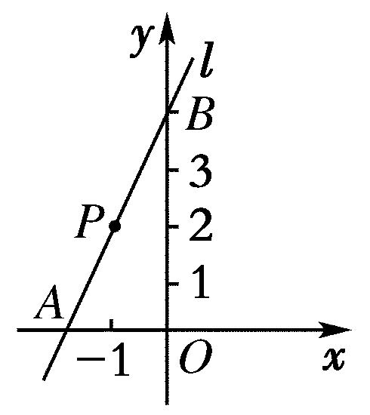
[解析] 设A(x,0)，B(0，y)．
由P(－1,2)为AB的中点，
∴ ∴
由截距式得l的方程为
＋＝1，即2x－y＋4＝0.
三、解答题
13．求过点P(6，－2)，且在x轴上的截距比在y轴上的截距大1的直线方程．
[解析] 设直线方程的截距式为＋＝1.
则＋＝1，解得a＝2或a＝1，
则直线方程是＋＝1或＋＝1，
即2x＋3y－6＝0或x＋2y－2＝0.
14．已知三角形的顶点是A(8,5)、B(4，－2)、C(－6,3)，求经过每两边中点的三条直线的方程．
[解析] 设AB、BC、CA的中点分别为D、E、F，根据中点坐标公式得D(6，)、E(－1，)、F(1,4)．由两点式得DE的直线方程为＝.整理得2x－14y＋9＝0，这就是直线DE的方程．
由两点式得＝，
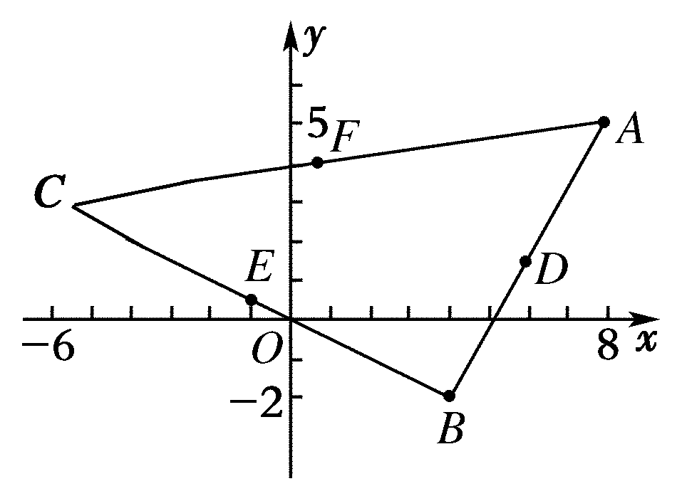
整理得7x－4y＋9＝0，这就是直线EF的方程．
由两点式得＝
整理得x＋2y－9＝0
这就是直线DF的方程．
15．△ABC的三个顶点分别为A(0,4)，B(－2,6)，C(－8,0)．
(1)分别求边AC和AB所在直线的方程；
(2)求AC边上的中线BD所在直线的方程；
(3)求AC边的中垂线所在直线的方程；
(4)求AC边上的高所在直线的方程；
(5)求经过两边AB和AC的中点的直线方程．
[解析] (1)由A(0,4)，C(－8,0)可得直线AC的截距式方程为＋＝1，即x－2y＋8＝0.
由A(0,4)，B(－2,6)可得直线AB的两点式方程为＝，即x＋y－4＝0.
(2)设AC边的中点为D(x，y)，由中点坐标公式可得x＝－4，y＝2，所以直线BD的两点式方程为＝，即2x－y＋10＝0.
(3)由直线AC的斜率为k_{AC}＝＝，故AC边的中垂线的斜率为k＝－2.又AC的中点D(－4,2)，
所以AC边的中垂线方程为y－2＝－2(x＋4)，
即2x＋y＋6＝0.
(4)AC边上的高线的斜率为－2，且过点B(－2,6)，所以其点斜式方程为y－6＝－2(x＋2)，即2x＋y－2＝0.
(5)AB的中点M(－1,5)，AC的中点D(－4,2)，
∴直线DM方程为＝，
即x－y＋6＝0.
16．求分别满足下列条件的直线l的方程：
(1)斜率是，且与两坐标轴围成的三角形的面积是6；
(2)经过两点A(1,0)，B(m,1)；
(3)经过点(4，－3)，且在两坐标轴上的截距的绝对值相等．
[分析]欲求直线的方程，关键是根据已知条件选择一种最合适的形式．
[解析](1)设直线l的方程为y＝x＋b.
令y＝0，得x＝－b，
∴|b·(－b)|＝6，b＝±3.
∴直线l的方程为y＝x±3
(2)当m≠1时，直线l的方程是
＝，即y＝(x－1)
当m＝1时，直线l的方程是x＝1.
(3)设l在x轴、y轴上的截距分别为a、b.
当a≠0，b≠0时，l的方程为＋＝1；
∵直线过P(4，－3)，∴－＝1.
又∵|a|＝|b|，
∴解得或
当a＝b＝0时，直线过原点且过(4，－3)，
∴l的方程为y＝－x.
综上所述，直线l的方程为x＋y＝1或＋＝1或y＝x.
[点评]明确直线方程的几种特殊形式的应用条件，如(2)中m的分类，再如(3)中，直线在两坐标轴上的截距相等包括截距都为零的情况．

